算法设计——概率算法作业
姓名：胡嘉瑜 学号：SA13011919 班级：算法2班

概率算法

二．源代码——概率算法

三．近似算法

一. 概率算法

Ex1. 若将y ← uniform(0, 1) 改为 y ← x, 则上述的算法估计的值是什么？
答：k/n表示飞镖进入某一个区域内的概率，返回的值为4k/n。
因为：x ← uniform(0, 1)，y ← x，在x和y满足x2 + y2 ≤ 1时k++
所以：当x<= √2/2时k++。
k/n表示在总的n次中k自加的概率，这个概率就等价为x<= √2/2的概率。而x在[0,1]之间 → x<= √2/2的概率就为√2/2，即k/n=√2/2。
所以：此时返回值4k/n=2√2。

Ex2. 在机器上用 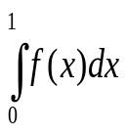 估计π值，给出不同的n值及精度。
原理：f(x)=√(1-x^2)，先使用概率算法求数字积分，之后将积分结果乘以4即为PI值。
输入：实验要使用的取值在[0,1]范围内的总点数

执行结果截图：
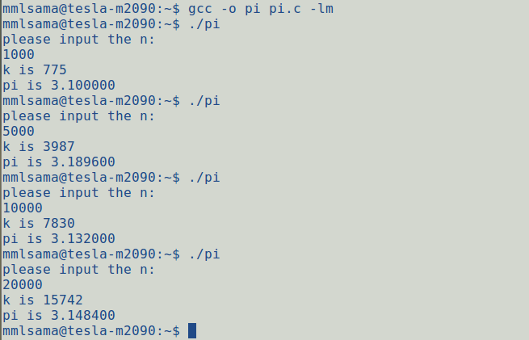

Ex3. 设a, b, c和d是实数，且a ≤ b, c ≤ d, f:[a, b] → [c, d]是一个连续函数，写一概率算法计算积分：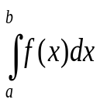
注意，函数的参数是a, b, c, d, n和f, 其中f用函数指针实现，请选一连续函数做实验，并给出实验结果。

算法使用的连续函数为：f(x)=x+4.0
输入：横坐标的范围[4,8]，纵坐标的范围 [0,12]（产生的点的纵坐标是[0,12]，函数值域为[8,12]）。

执行结果截图：
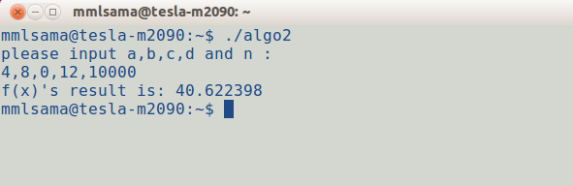

EX4. 用上述算法，估计整数子集1~n的大小，并分析n对估计值的影响。

算法分析：不断从X={1,2,3，……n}中有放回的随机抽样，直到首次抽出重复元素为止，此时已经抽到的元素数目为K，则集合X的大小为：2K^2 / PI 。

算法的执行结果：
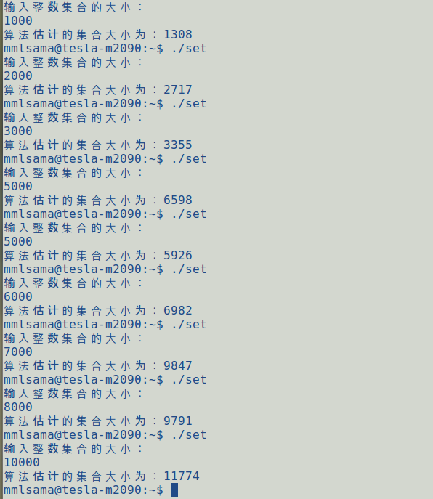

分析：在理论上当集合n越大时，估计集合大小的误差应该越小。但是可能是由于随机函数性能的问题，试验结果是随着n的增大，误差却越来越大。

Ex5. 分析dlogRH的工作原理，指出该算法相应的u和v
解：
算法首先使用函数u(a,b)将a随机化为c，之后使用确定性算法dlog(g,p,c)计算出随机化后的输入实例的计算结果y，最后使用函数v(y,r)将y恢复为以a为输入实例的计算结果。
Steps：
1. 产生一个随机值b
2. u(a,b)=ba mod p=c
3. dlog(g,p,c)= log g,p(c)=y
4. v(y,r)=(y-r) mod (p-1)=s
s即为dlog(g,p,a)的值。

原理解释：
因为 log g,p(c)= log g,p(ab modp)=[log g,p(a)+log g,p(b)] mod (p-1)
y=[ log g,p(a)+log g,p(g^r mod p) ] mod (p-1)
y=[ log g,p(a)+r )] mod (p-1) (0<= r <= p-2)
log g,p(a)为输入实例为a的确定性算法的结果（即s）：
s=log g,p(a)=(y-r) mod (p-1)，而(y-r) mod (p-1)即为函数v(y,r)。

使用u(a,b)=ba mod p将a随机化为c，之后使用v(y,r)=(y-r) mod (p-1)可以将y恢复为s，所以v和u可以实现：将输入实例a随机化为c之后，把以c为输入的确定性算法的结果恢复为以a为输入时确定性算法的结果。

Ex6. 写一Sherwood算法C，与算法A, B, D比较，给出实验结果。

算法C：由于算法B是一个确定性算法（在[1,√n]中找小于等于x的最大的y），所以将算法B修改为一个随机算法。

修改方法为：将从确定的区间[1,√n]中找y，更改为在[1,n]中随机取出√n个值，在这√n值中找y。之后再使用确定性算法Search(x,y)查找x。

修改方法的正确性说明：
因为“若将val[1..n]中的n个整数看作是均匀随机分布的，则在val[1..L]中求y值就相当于：在n个整数中，随机地取L个整数，求这L个整数中不大于x的最大整数y。”
所以在数组val的子区间[1,√n]中寻找一个y就等价于在整个[1,n]中先选出√n个值、再在这些值中找一y。
因此将算法B中的在[1,√n]中找y--->在[1,n]中随机取出√n个整数，在这√n个整数中找y，是正确的。

算法设计：在一个已知的静态链表（其中每一个表项的含义是{ data , rank }）array[NUM]={{5,1},{7,8},{3,4},{0,2},{4,0},{11,7},{17,9},{14,6},{9,5},{20,10},{21,12},{25,13},{23,11},{30,15},{34,-1},{31,14}}中，分别使用A 、B 、C、 D算法查找11的位置。

算法的执行结果：
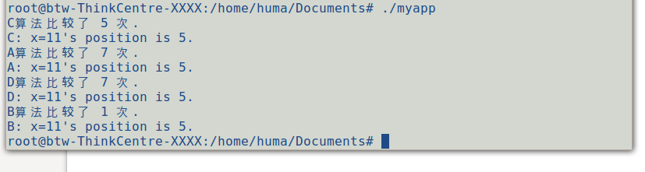

Ex7. 证明：当放置（k+1)th皇后时，若有多个位置是开放的,则算法QueensLV选中其中任一位置的概率相等。

证：
设k+1行皇后共找到M个open位置，则最后放入Mth位置的p=1/M；最后放入（M-1）的p为：在Mth不取到1 && 在(M-1)th取到1，p=1/(M-1) * (1-1/M)=1/M；最后放入（M-2）的p为：在Mth不取到1 &&在(M-1)th不取到1 && 在(M-2)th取到1，p=1/(M-2) * (1-1/(M-1))* (1-1/M)=1/M，依次类推，可知对于找到的M个open位置，k+1皇后最终放置于哪一个位置的概率都相等，均为1/M。

Ex8. 写一算法，求n=12~20时最优的StepVegas值。

算法的执行结果：
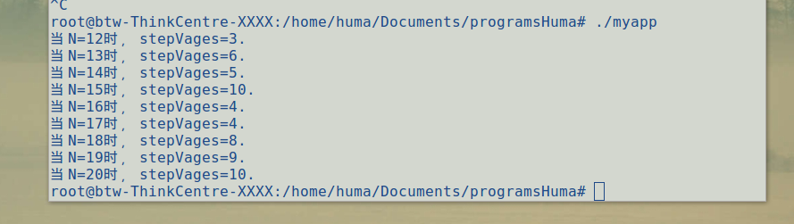

Ex9. PrintPrimes{ //打印1万以内的素数
print 2，3；
n ←5；
repeat
if RepeatMillRab(n，lgn) then print n;
n ←n+2;
until n=10000;
}
与确定性算法相比较，并给出100~10000以内错误的比例。

算法设计：n为5~10000时依次调用 RepeatMillRab(n，lgn)，在 RepeatMillRab(n，lgn)中调用MillRab(n)，MillRab(n)判断n是否是一个素数，在MillRab(n)中调用BTest(n)，判断n是一个强伪素数还是一个合数。

算法的执行结果：
将结果输出到一个文本文档中。其中首先依次输出RepeatMillRab(n，lgn)找出的所有素数，并且统计100~10000中的素数个数、将其输出；之后写了一个确定性算法，判断100~10000中有多少个素数，将个数输出。
用两个统计值算出RepeatMillRab(n，lgn)算法在100~10000中的的准确度。

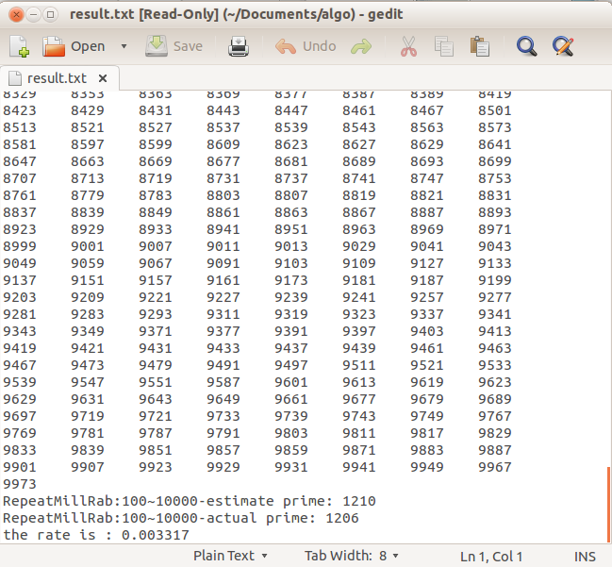

二. 源代码——概率算法
1.在机器上用 估计π值，给出不同的n值及精度。 （EX.2）
#include<stdio.h>
#include<time.h>
#include<math.h>
#include<stdlib.h>

double estimatePI(int n)
{
int k=0,times=n;
double x,y,temp;
srand((int)time(0));
do
{
x=(1.0*rand())/(1.0*RAND_MAX);
y=(1.0*rand())/(1.0*RAND_MAX);
if((x*x+y*y)<=1) //开方运算很耗时。
{
k++;
//printf("k is %d\n",k);
}
times--;
}while(times>0);
printf("k is %d\n",k);
double PI=4.0*((k*1.0)/n);
return PI;

}
int main()
{
double pi;
int n;
printf("please input the n:\n");
scanf("%d",&n);
pi=estimatePI(n);
printf("pi is %f\n",pi);
return 0;
}

- 设a, b, c和d是实数，且a ≤ b, c ≤ d, f:[a, b] → [c, d]是一个连续函数，写一概率算法计算积分： (EX.3)
#include<stdio.h>
#include<time.h>
#include<math.h>
#include<stdlib.h>

float f(float x)
{
return (x+4.0);
}
float Calculate(int a, int b, int c, int d,int n, float (*f)(float) )
{
srand((int)time(0));
int i=0,x,y,x_realm=b-a+1,y_realm=d,k=0,s=0; //-c+1
while(i<n){
x=rand()%x_realm+a; //取闭区间
y=rand()%(y_realm+1);
if(y<=(*f)(x)) k++;
i++;
}
s=(b-a)*d;
return s*((float)k/(float)n);
}
int main()
{
int a,b,c,d,n;
printf("please input a,b,c,d and n :\n");
scanf("%d,%d,%d,%d,%d",&a,&b,&c,&d,&n);
float result=Calculate(a,b,c,d,n,f);
printf("f(x)'s result is: %f\n",result);
return 0;
}

- 用上述算法，估计整数子集1~n的大小，并分析n对估计值的影响。 (EX4.)

#include<stdio.h>
#include<time.h>
#include<malloc.h>
#include<stdlib.h>

#define PI 3.14
/*验证算法（输入大小为Exact_N的集合，运行算法，得出估计值N，将Exact_N与N进行比较），并且探究集合的大小n与算法的效果（即估计值）的关系。*/
int random_i(int N);
int lookup(int val,int *array,int len);
int estimateSet(int Exact_N)
{
int *S; //指向数组头位置，值不变
int k=0,elem,Estimate_N;
sleep(1);
srand((int)time(NULL));
elem=rand()%Exact_N+1;
S=(int *)malloc(sizeof(int)*Exact_N);
memset(S,0,sizeof(S));
int *arrayS;
arrayS=S;
while(!lookup(elem,S,k))
{
arrayS[k]=elem;
k++;
elem=rand()%Exact_N+1; /*可放回抽样，因此每次随机产生的elem都是在整个集合大小Exact_N中的。{1,2,……,Exact_N}
*/
}

Estimate_N=(int)((2*k*k)/PI);
return Estimate_N;
}

int lookup(int val,int *array,int len)
{
if(len==0) //数组为空
{
return 0; //val当然就不在数组中
}
int i=0;
for(;i<len;i++)
{
if(array[i]==val) return 1;
}
return 0;
}

int main()
{
int Estimate_N,Exact_N;
int times=100;
long sum=0;
printf("输入整数集合的大小：\n");
scanf("%d",&Exact_N);

while(times>0)
{
Estimate_N=estimateSet(Exact_N);
sum=sum+Estimate_N;
times--;
}
printf("算法估计的集合大小为：%ld\n",sum/100);
return 0;
}

4. 写一Sherwood算法C，与算法A, B, D比较，给出实验结果。(Ex6.)
#include<stdio.h>
#include<stdlib.h>
#include<time.h>
#include<math.h>
#define NUM 16

struct SLinklist{
int data;
int n_index;
};

struct SLinklist array[NUM]={{5,1},{7,8},{3,4},{0,2},{4,0},{11,7},{17,9},{14,6},{9,5},{20,10},{21,12},{25,13},{23,11},{30,15},{34,-1},{31,14}}; //最大的元素的指针域指向-1 .[0]~[15]

#define val(i) (array[i].data)
#define ptr(i) (array[i].n_index)
int head=3;

//////////////////////////////A////////////////////////////
//count用于记录比较了多少次。
int Search(int x, int m_head,int *count){
*count=1;
while(m_head!=-1){

if(x==val(m_head)) return m_head;

m_head=ptr(m_head); //获取head指向的元素的n_index
(*count)++;
}

return m_head;

}

//////////////////////////////C////////////////////////////
int C(int x)
{

int i_ptr=-1,max=-1,random_index;
int count;//用于查看这个算法比较了多少次.

srand((unsigned)time(0));
do{
random_index=rand()%NUM;
}while(val(random_index)>x);

int j=1;
for(;j<=sqrt(NUM);j++){ //算法：（由B(x)改进）随机找sqrt(n)个位置，在这sqrt(n)个位置对应的元素中找小于等于x的最大的max

if(val(random_index)>max && val(random_index)<=x){
max=val(random_index);
i_ptr=random_index;
}
random_index=rand()%NUM;

}

//得到那个最大的val(小于等于x),index为i_ptr
int pos=Search(x,i_ptr,&count);
printf("C算法比较了 %d 次.\n",count);

return pos;
}

/////////////////////////////D////////////////////////////
int D(int x) //概率算法
{
srand((unsigned)time(0));
int j=rand()%NUM;
int pos,count;

if(val(j)==x) return j;
else if(val(j)>x){
pos=Search(x,head,&count);
}
else{
pos=Search(x,ptr(j),&count);
}
printf("D算法比较了 %d 次.\n",count);
return pos;
}

///////////////////////////////B//////////////////////////
int B(int x)
{
int i=head;
int max=val(head); //max<=x.

int j=1;
for(;j<=sqrt(NUM);j++){
if(val(j)>max && val(j)<=x){
max=val(j);
i=j;
}
}
int count;
int pos=Search(x,j,&count);
printf("B算法比较了 %d 次.\n",count);

return pos;
}

int main()
{
int x=11;
int pos=C(x);
printf("C: x=11's position is %d.\n",pos);

int countA;
pos=Search(x,head,&countA);
printf("A算法比较了 %d 次.\n",countA);
printf("A: x=11's position is %d.\n",pos);

int countD,posD;
posD=D(x);
printf("D: x=11's position is %d.\n",posD);

int countB,posB;
posB=B(x);
printf("B: x=11's position is %d.\n",posB);
exit(0);
}

/*
C算法解析：
B算法是一个确定性算法，将其的输入改成随机的sqt(NUM)个，也就是将B改造成了shrewood算法。
*/

5.写一算法，求n=12~20时最优的StepVegas值（Ex8. ）
#include<stdio.h>
#include<stdlib.h>
#include<string.h>
#include<time.h>

#define SUCCESS 1
#define FAIL 0
#define EMPTY -65536

int failNodeNum,sumNodeNum,N;
int *try,*array135,*array45,*arrayCol;

void alloc_array(int n)
{
try=(int *)malloc(sizeof(int)*(n+1));
array135=(int *)malloc(sizeof(int)*(n+1));
array45=(int *)malloc(sizeof(int)*(n+1));
arrayCol=(int *)malloc(sizeof(int)*(n+1));
}

void free_array()
{
free(try);
free(array135);
free(array45);
free(arrayCol);
}

void init(int *array,int n) //初始化集合，使之为空集.
{
int i=0;
for(;i<=n;i++){
array[i]=EMPTY;
}
}
void init_all(int n)
{
init(try,n);
init(array135,n);
init(array45,n);
init(arrayCol,n);
failNodeNum=0,sumNodeNum=0;
}
//有多少个皇后，危险关系数组里就各自有多少个值。

///////////////////////////inArray//////////////////////////
int inArray(int i,int j)
//判断第i个皇后的位置(i,j)是否在危险位置里(前边已经有了[1]~[i-1]皇后的危险位置)
{
int i1=1;
for(;i1<=N;i1++) //for(;i1<=i-1;i1++)
{
if(array135[i1]==(i+j) || array45[i1]==(j-i) || arrayCol[i1]==j){
return 1;
}

if(array135[i1]==EMPTY){
return 0;
}
}
return 0; //找遍了所有的危险位置，但是都不在里边-->不在数组里，返回0
}

/////////////////////insertArray popArray/////////////////
void insertArray(int i,int j) //第i个皇后的位置(i,j)
{
array135[i]=i+j;
array45[i]=j-i;
arrayCol[i]=j;
}

void popArray(int i) //删除第i个皇后的危险关系
{
array135[i]=EMPTY;
array45[i]=EMPTY;
arrayCol[i]=EMPTY;

}

///////////////////////////////backtrace/////////////////////////////
int backtrace(int stepVegas) //已经放好了i-->stepVegas个皇后，之后放stepVegas+1-->N个皇后。行
{
int i=stepVegas+1,j=1; //行:i 列：j

while(i<=N)
{
sumNodeNum++; //搜索的结点总数

for(;j<=N;j++)
{
if(!inArray(i,j)) //(i,j)不在列、45、135这些危险位置集合里-->safe j
{
insertArray(i,j);//对第i个皇后：更新3个危险位置集合，将位置为(i,j)的皇后的危险位置增添到几个里边。
i++; //寻找下一个皇后的位置
j=1;
break;
}
}

if(j>N) //当前的皇后i没有安全的位置
{
if(i<=1){ /*回退到1号皇后时也没有找到合适位置，那么不能再回退了，此时回溯法失败，返回FAIL(这种情况在LV算法调用backtrace时发生，因为此时可能找不到一组解free(array45);)*/
return FAIL;
}
else{
failNodeNum++; //回退的节点总数
i--; //从i-1的arrayCol[i]+1位置开始重新找i-1的位置。
j=arrayCol[i]+1;
popArray(i); //将对应数组值置为EMPTY,删除(i-1)th皇后的危险位置
}
}
}

return SUCCESS; //此时回溯法必定已经找到了一组解。

}

//////////////////////////////////QueensLV///////////////////////////
int QueensLV(int stepVages)
{
int row=1,col,nb;
int j;

while(row<=stepVages){
//改进的LV算法，只随机放置stepVages个皇后
nb=0;
j=1;
srand((unsigned)time(0));
sumNodeNum++;
for(;j<=N;j++){ //为row行找一个随机的位置col(在所有open位置中选择一个)
if(!inArray(row,j)){
nb++;
if(((rand()%nb)+1)==1){
col=j;
}
}
}
if(nb>0){ //存在合适的位置
insertArray(row,col);
try[row]=col;
}
else{ //nb=0,不存在合适的位置，返回
return FAIL;
}
row++;
}
if(stepVages==N){ //不需要调用backtrace，因为没有在之前失败，因此此时贪心的LV是成功的
return SUCCESS;
}

int flag=backtrace(stepVages);
return flag;

}

///////////////////////////Obstinate//////////////////////
void Obstinate(int stepVages,int n)
{
int flag=-1,m_stepVages=stepVages;
do{
init(try,n);
init(array135,n);
init(array45,n);
init(arrayCol,n);
flag=QueensLV(m_stepVages);
}while(flag==0);

}

int main()
{
//用搜索的结点数来找最优的stepVegas（因为搜索的总结点数正比于执行时间）////////

int best_sv=-1,tmp_sv;
double tmp_rate,best_rate=-0.01;

N=12;
for(;N<=20;N++){ //N-皇后的最优stepVages.

alloc_array(N);
best_sv=-1,best_rate=-0.01;

tmp_sv=1;
for(;tmp_sv<=N;tmp_sv++){
init_all(N);
Obstinate(tmp_sv,N);
tmp_rate=(double)sumNodeNum;

if(tmp_rate<best_rate || best_rate<0.0){
best_sv=tmp_sv;
best_rate=tmp_rate;
}
}

printf("当N=%d时，stepVages=%d.\n",N,best_sv);
free_array();
}
exit(0);
}
6. PrintPrimes{ //打印1万以内的素数
print 2，3；
n ←5；
repeat
if RepeatMillRab(n，lgn) then print n;
n ←n+2;
until n=10000;
}
与确定性算法相比较，并给出100~10000以内错误的比例。 （EX .9）

#include<stdio.h>
#include<stdlib.h>
#include<math.h>

extern int Btest(int a,int n);
extern int MillRab(int n);
extern int RepeatMillRab(int n,int k);
extern int PrintPrimes(int n);
extern int PrintPrimesTotal();
extern int get_exponent(int a, int b,int p);
/////////////////////////随机算法//////////////////////////////////
//判断n为强伪素数 or 合数
int Btest(int a,int n) //n为奇数,1:true 0:false
{
int s=0,t=n-1;
while(t%2==0){
s++;
t=t/2;
}
int result=get_exponent(a,t,n);
if(result==1 || result==(n-1)) return 1;
else{
int i=1,temp;
float i_float;
for(;i<s;i++){
i_float=(float)i; //budeg point!
temp=(int)(pow(2.,i_float)*t);
if(get_exponent(a,temp,n)==(n-1)) return 1;
}
}

return 0;
}

//判断n为素数还是合数,为强伪素数：返回1(代表素数)
int MillRab(int n)
{
srand(time(0));
int a;
do{
a=rand()%n; //0~n-1
}while(a<2 || a>n-2);

if(Btest(a,n)){return 1;}
else{ return 0;}
}

int RepeatMillRab(int n,int k)
{
int i=0;
while(i<=k){
if(MillRab(n)==0) return 0;
i++;
}
return 1;
}

int PrintPrimesTotal()
{
int n=5,lgn,count=0;
double n_double,lgn_double ;
while(n<=10000){
n_double=(double)n;
lgn_double=(int)(log(n_double)/log(2.)); //2^x=b log10(2^x)= log10(b)--->x=log10(b)/log10(2)
lgn=(int)lgn_double;
if(RepeatMillRab(n,lgn)){
printf("%d\t",n);
count++;
}
n=n+2;
}
return count;
}

int PrintPrimes(int n) //是素数就返回这个数，否则返回-1
{
int lgn,count=0;

lgn=(int)(log((float)n)/log(2.));
//2^x=b log10(2^x)= log10(b)--->x=log10(b)/log10(2)
if(RepeatMillRab(n,lgn)){
printf("%d\t",n);
return n;
}

return -1;
}
/////////////随机算法//////////////////////////////////

///////////////////确定性算法//////////////////////////////////
int prime()
{
int n=5,i,count=0,flag=0;

while(n<=10000){
i=2;
for(;i<=n/2+1;i++){
if(n%i==0){
flag=1;
break;
}
}

if(!flag){
printf("%d\t",n);
count++;
}
else{
flag=0;
}

n=n+2;
}
return count;
}
//////////////////////////////
int primeForSure(int n)
{

int i=2;
for(;i<=n/2+1;i++){
if(n%i==0) return 0;
}

return 1;
}

/////////////////确定性算法//////////////////////////////////

////////////////////计算幂模//////////////////////
int get_exponent(int a, int b,int p)
{
//a^b%p,改写为a^(Yi*(2^i))%p的累乘
int ret=1;
int val=a;
int exp=b;
int val_p=p;
//从b的最低位开始，依次讨论b的每一位
while(exp){

if(exp&1){
ret=(ret*val)%val_p;
}
val=val*val%val_p;
exp=exp/2;
}

return ret;
}

//////////////////////////test//////////////////////
int main()
{
int n=100,result=0,countP=0,countS=0;
printf("2\t3\t");

while(n<=10000){
result=PrintPrimes(n);
if(result!=-1 && n>=100){
countP++;
if(primeForSure(n)){
countS++;
}
}

n=n+2;
}

countP=countP+2;
countS=countS+2;

printf("\nRepeatMillRab-estimate prime: %d",countP);
printf("\nRepeatMillRab-actual prime: %d",countS);

printf("\nthe rate is : %lf\n",((double)(countP-countS)/(double)countS));

return 0;
}

三.近似算法
- G中最大团的size为α当且仅当G^m里最大团的size是m*α
证：
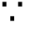G^m是由各个G间相互连接而成的
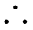各个G中的最大团也相互连通了
又最大团即最大连通子图，各个G中的最大连通子图相互连接便形成了G^m的最大连通子图
G^m的最大团==m个G的最大团相连
当G的团size（顶点数）为a时，G^m的最大团大小就应该为m*a

当G^m的最大团大小为m*a时，断开在形成G^m时m个G彼此相连的边，易知m个G中的最大团大小就应该为a，因为每个G都是一样的。

